**PRAKTIKUM DASAR PEMROGRAMAN**

JOBSHEET 14

Fungsi 1



**Nama**

Dimas Adi Bayu Samudra

**NIM**

2341720169

**Kelas**

1A

**JURUSAN TEKNOLOGI INFORMASI**

**PROGRAM STUDI D-IV TEKNIK INFORMATIKA**

**2.1 Percobaan 1**

Input :

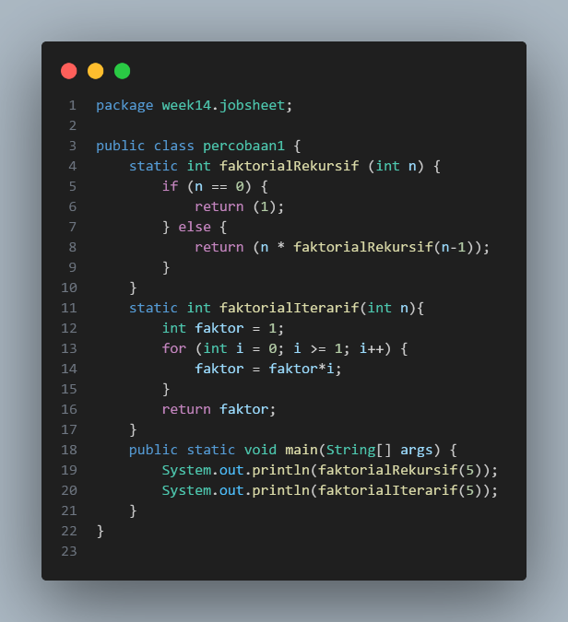

Output :



**Pertanyaan :**

1. Apa yang dimaksud dengan fungsi rekursif?

2. Bagaimana contoh kasus penggunaan fungsi rekursif ?

3. Pada Percobaan1, apakah hasil yang diberikan fungsi faktorialRekursif() dan fungsi

faktorialIteratif() sama? Jelaskan perbedaan alur jalannya program pada penggunaan

fungsi rekursif dan fungsi iteratif!

**Jawab :**

1. pada fungsi rekursif , didalam fungsi tersebut yang di panggil oleh fungsi itu sendiri, dengan begitu proses pemanggilan fungsi akan terjadi secara berulang-ulang

2. Input :

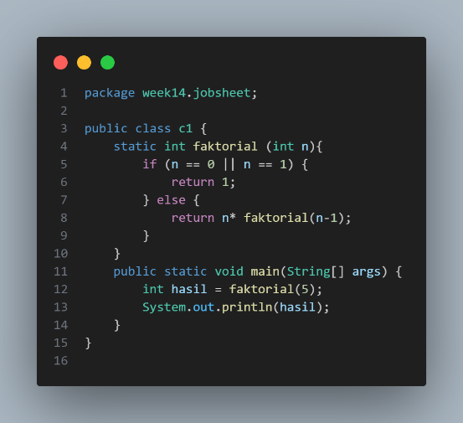

Output :



3. Pada fungsi rekrusif menggunakan if. if dideklarasikan dengan kondisi jika ‘n == 0’ maka return 1. Tetapi, jika belum memenuhi kondisi maka akan masuk else dengan return n dikalikan dengan parameter ‘n-1’. Nantinya akan terus mengulang sampai ‘n==0’. - Pada fungsi Iteratif menggunakan perulangan for. For dideklarasikan dengan int i diinisialisasi dengan 1, kemudian deklarasi kondisi selama i lebih dari sama dengan 1, maka akan terus perulangan akan terus berjalan. Kemudian i akan dikurangi setiap perulangan. Di dalamnya deklarasi int factor kemudian factor akan dikali dengan I dan hasilnya disimpan di variable factor. Perkalian akan terus dilakukan sesuai dengan kondisi yang dideklarasikan. Kemudian return factor.

**2.2 Percobaan 2**

Input :

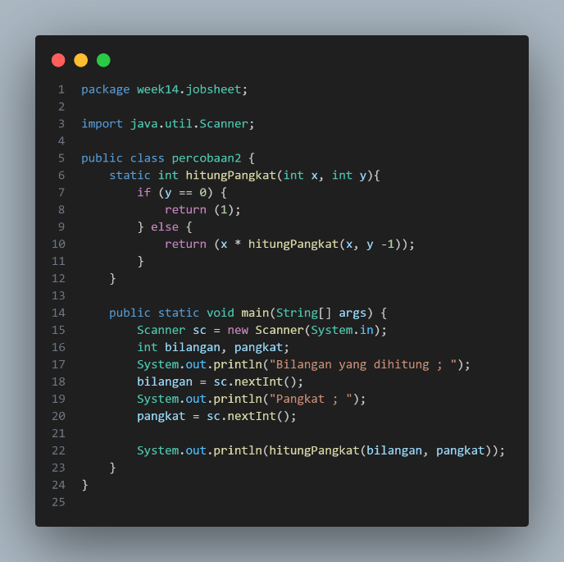

Output :

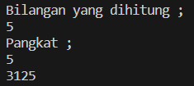

**Pertanyaan :**

1. Pada Percobaan2, terdapat pemanggilan fungsi rekursif hitungPangkat(bilangan, pangkat) pada fungsi main, kemudian dilakukan pemanggilan fungsi hitungPangkat() secara berulangkali. Jelaskan sampai kapan proses pemanggilan fungsi tersebut akan dijalankan!

2. **Jawab :**

1. Proses pemanggilan akan terus dijalankan selama y/bilpangkat !=0. Ketika y/bilpangkat sudah == 0, maka program akan berhenti.

2. hasil modif :

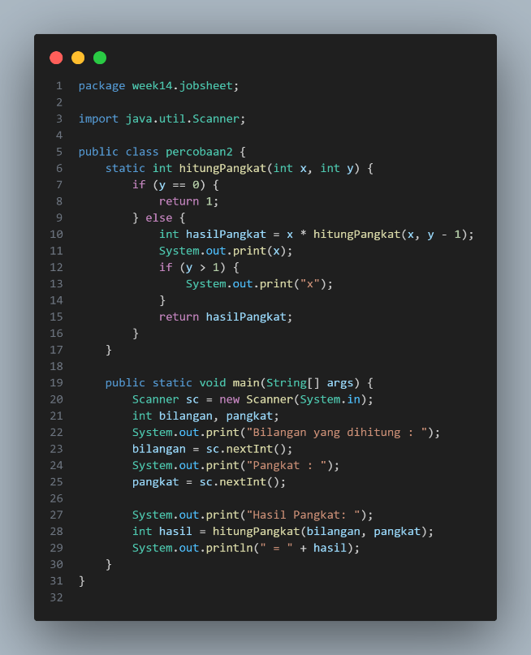

**2.3 Percobaan 3**

Input :

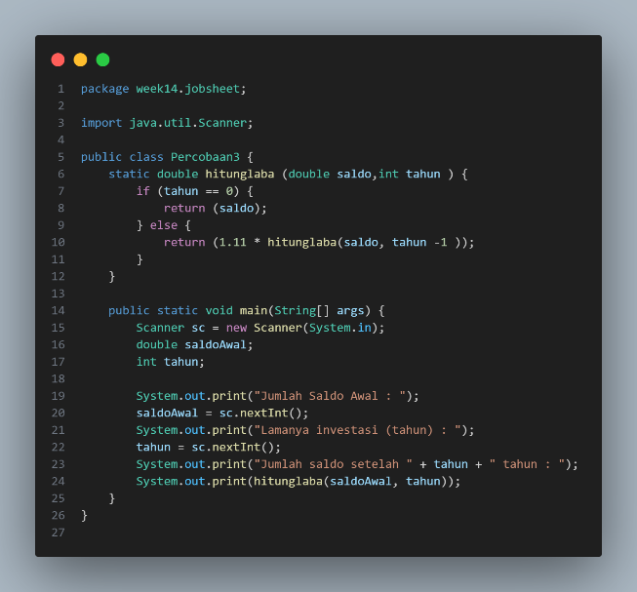

Output :

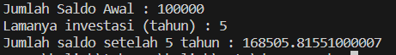

**Pertanyaan :**

1. Pada Percobaan3, sebutkan blok kode program manakah yang merupakan “base case” dan “recursion call”!

2. Jabarkan trace fase ekspansi dan fase subtitusi algoritma perhitungan laba di atas jika diberikan nilai hitungLaba(100000,3).

**Jawab :**

1. Pada blok kode di atas, program menguji apakah variabel tahun sama dengan 0. Jika iya, maka fungsi hitunglaba akan mengembalikan nilai saldo tanpa melakukan pemanggilan rekursif lagi. Ini adalah kondisi dasar atau "base case" yang menghentikan rekursi.

2. Fase ekspansi

hitungLaba(100000, 3)

= 1.11* hitungLaba(100000, 2)

= 1.11*(1.11*hitungLaba(100000, 1))

= 1.11*(1.11*(1.11*hitungLaba(100000, 0)))

- Fase subtitusi

= 1.11*(1.11*(1,11*100000)

= 1.11*(1,11*111.000)

= 1,11*123.210, 2

= 136.763,1

**Tugas**

1. Input :

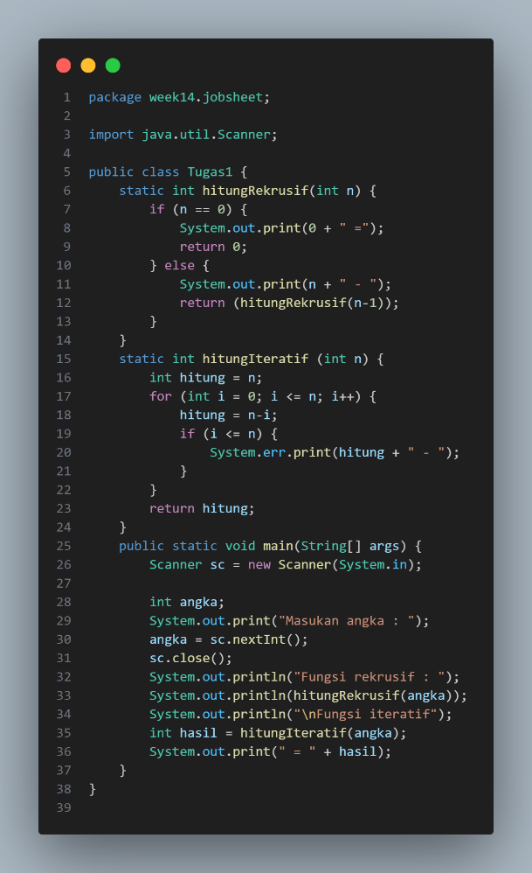

Output :

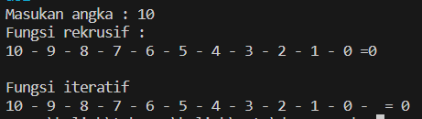

2. Input :

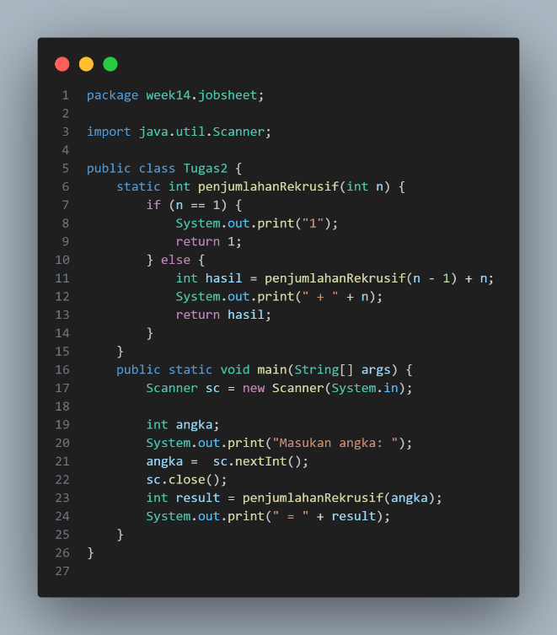

Output :



3. Input :

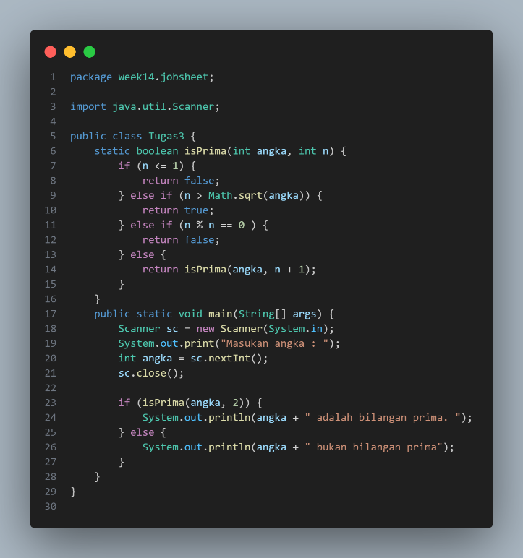

Output :

  

4. Input :

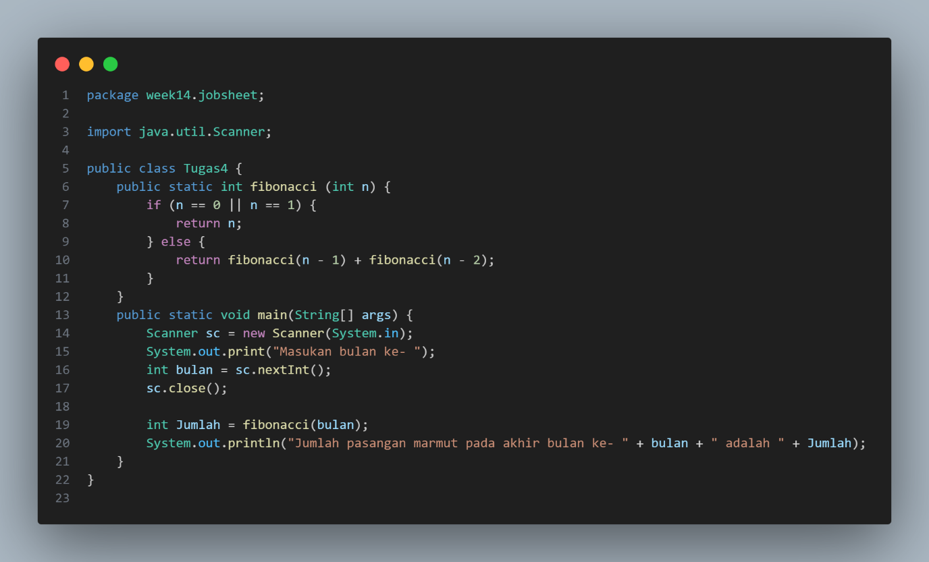

Output :

